LESEK 2025: segédeszközök, okosotthon és gondoskodás – a látássérült emberek és családjaik regionális találkozója Budapesten
November 15-én 10 és 17 óra között a Vakok és Gyengénlátók Hermina Egyesülete ismét megrendezi a Látássérült Emberek Segédeszköz Konferenciáját (LESEK) Budapesten, az MVGYOSZ székházában (XIV., Hermina út 47.). A 2013 óta futó, ingyenes rendezvény nemcsak a látássérült embereknek, hanem hozzátartozóiknak, családtagjaiknak és barátaiknak is szól – hiszen gyakran ők azok, akik először fedezik fel a segítő eszközökben rejlő lehetőséget. A látogatókat idén 12 kiállító és egész napos előadássorozat várja, újdonságként az okosotthoni megoldásokkal, az idősgondozás témájával és a nemzetközi nyitással karöltve.
Miért most fontos a LESEK?
A látássérüléssel élők köre egyre idősebb, közben sokan nem tagjai semmilyen szervezetnek – mégis óriási szükségük lenne elérhető, kipróbálható és megfizethető segédeszközökre. A LESEK éppen ezt adja: egy nap alatt, egy helyen lehet tájékozódni, kipróbálni és kedvezményesen megvásárolni az eszközöket. A szervezők célja idén a szemléletformálás és a láthatóság erősítése: a konferencia nem profitorientált, a részvétel kiállítóknak és látogatóknak egyaránt díjmentes.
„Minden akadály leküzdése erősebbé tesz minket. A LESEK azt mutatja meg, hogy az akadálymentesség nem luxus, hanem mindennapi méltóság.” – Dvarieczki Bálint, alapító, szervező
Helyszín, időpont, belépés:
Időpont: 2025. november 15. (szombat), 10:00–17:00
Regisztráció: 9:30-tól a helyszínen
Helyszín: MVGYOSZ székház, 1146 Budapest, Hermina út 47.
Belépés: ingyenes minden résztvevőnek
Programok és újdonságok:
12 kiállító: a mindennapokat segítő eszközök a konyhai segédeszközöktől a digitális nagyítókig és Braille-megoldásokig
Előadások:
Okosotthon és hozzáférhetőség – hogyan segíthetnek a modern háztartási eszközök és mobilalkalmazások?
Idősgondozás és digitális támogatás – mindennapi segítség az önállóság megőrzéséhez
További témák: akadálymentes informatika, szabadidő és játék (pl. videojátékok hozzáférhetősége)
Vásári kedvezmények: több kiállító kifejezetten erre a napra időzített akciókkal készül
Nyereménysorsolás: 16:40-től, összesen 300–400 ezer Ft értékben; két urnával (külön vakoknak és gyengénlátóknak szánt eszközök), majd közös sorsolás a mindenki számára hasznos nyereményekre
Akadálymentes tájékozódás a helyszínen: segítők a kapunál és a csomópontokban, kísérés kérésre
Részletes program és friss információk: lesek.hu/program
Szervező: Hermina Egyesület
Fővédnök: Magyar Vakok és Gyengénlátók Országos Szövetsége (MVGYOSZ) – az épületben működő Segédeszközbolt is részt vesz, külön helyszíni kipróbálási lehetőséggel
Nemzetközi nyitás – regionális küldetés
A LESEK idén először nyit a környező országok felé: cél, hogy a következő években a rendezvény kelet-közép-európai találkozóhellyé váljon, ahol nemcsak hazai forgalmazók és szolgáltatók, hanem a régió szereplői is bemutatkoznak, és a látogatók olyan megoldásokat ismerhetnek meg, amelyek Magyarországon még nem érhetők el.
„Nem a világból akarunk mindent idehozni, hanem a régióból szeretnénk erős közösséget építeni. Olyan éves találkozót képzelünk, ahol a szomszédos országokból érkezők is otthon érzik magukat és megosztják a legjobb gyakorlataikat.” mondta Bukta Bence, a Hermina Egyesület elnöke.
Emberközeli történetből országos közösség
A konferencia ötletgazdája és egyik motorja Dvarieczki Bálint (ALKO-SOFT Nonprofit Bt.), aki maga is látássérült:
„A legtöbben nem tudják, milyen eszközök léteznek – sokszor még a családtagok sem. A LESEK-re azért volt szükség, hogy egy időben, egy helyen meg lehessen mindent nézni és kipróbálni. Minden kipróbált eszköz egy új esély a hétköznapi önállóságra.” – Dvarieczki Bálint
Társadalmi ügy: a hozzátartozók szerepe
A szervezők szerint kulcscélcsoport a család: gyakran az unoka vagy a gyermek talál rá a megoldásra, és kíséri el a nagyszülőt. Magyarországon 80–90 ezer főre tehető a látássérült emberek száma, közülük sokan nem tartoznak szervezethez – számukra különösen fontos a kézzelfogható tájékozódás.
„Nem mindegy, hogy valaki otthon úgy érzi: vége a világnak – vagy talál egy nagyítót, amivel újra el tud intézni apró, de fontos dolgokat. A LESEK erről a pillanatról szól.” – Bukta Bence, a Hermina Egyesület elnöke
A család, mint kapocs a segédeszközökhöz
Sokszor a hozzátartozók jelentik az első hidat a technológiai segítség felé. Ők azok, akik egy közösségi posztban vagy hírben rátalálnak a lehetőségre, és elhozzák szerettüket a rendezvényre.
„Emlékszem, egy tavalyi látogató azt mondta: az unokám mutatta meg a hirdetést, és azt mondta, ‘nagyi, ez neked való’. Azóta újra tudok főzni, mert kaptam egy beszélő mérleget. Ez a legnagyobb ajándék, amit egy ilyen nap adhat.” – idézi egy korábbi résztvevő visszajelzését Bukta Bence.
A szervezők szerint ezek az apró történetek mutatják meg legjobban, hogy a LESEK nem csupán technológiai kiállítás, hanem közösségi esemény – egy találkozási pont, ahol a gondoskodás és az innováció kéz a kézben jár.
A rendezvény a Nemzeti Együttműködési Alap keretében, a Miniszterelnökség és a Bethlen Gábor Alapkezelő Zrt. támogatásával valósul meg.
Sajtókapcsolat:
- Dvarieczki Bálint, alapító szervező
- LESEK
- +36 30 499 3477
- info@lesek.hu
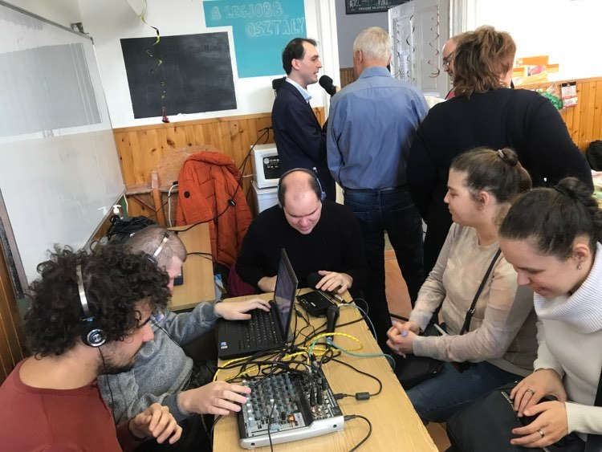 | © Látássérült Emberek Segédeszköz Konferenciája
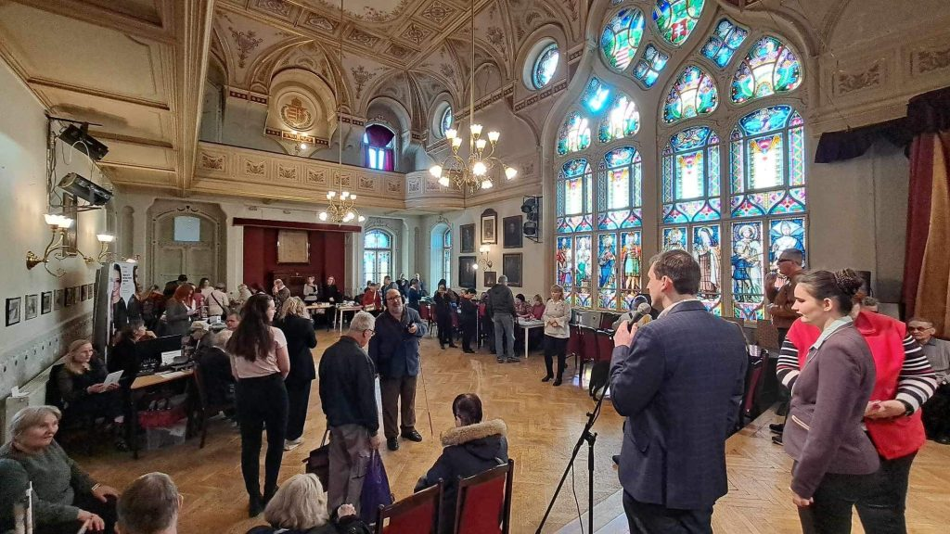 | © Látássérült Emberek Segédeszköz Konferenciája
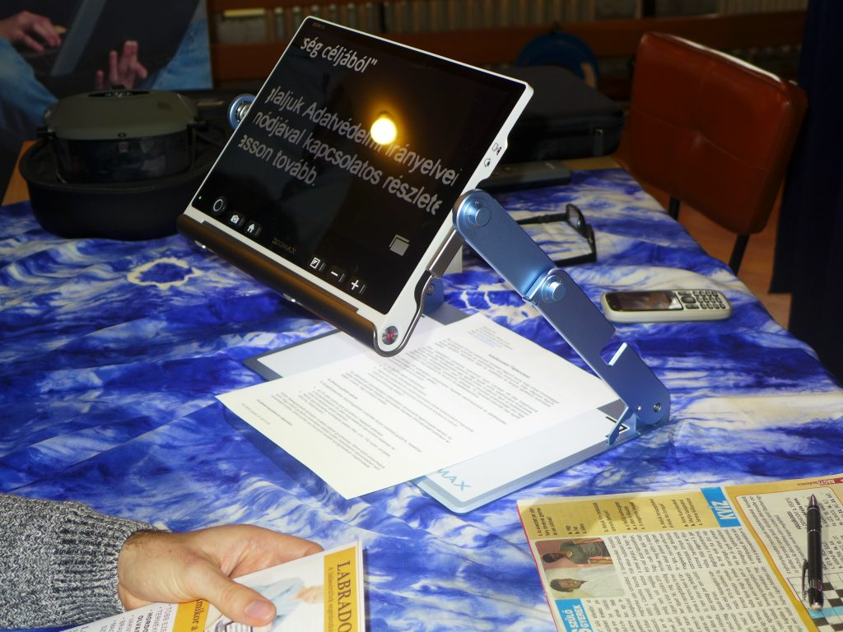 | © Látássérült Emberek Segédeszköz Konferenciája
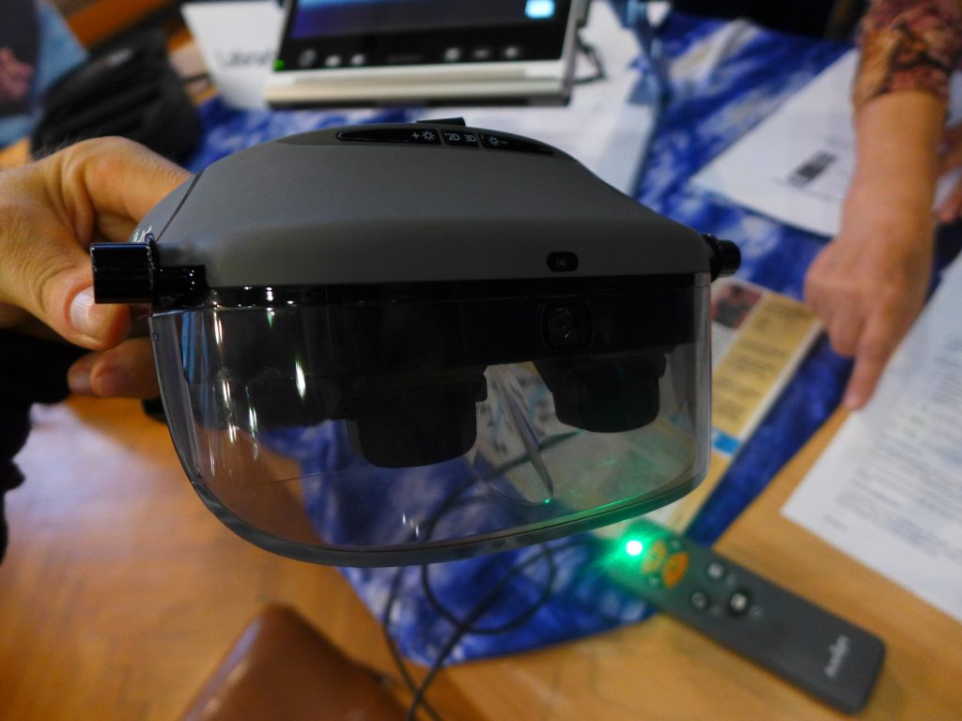 | © Látássérült Emberek Segédeszköz Konferenciája
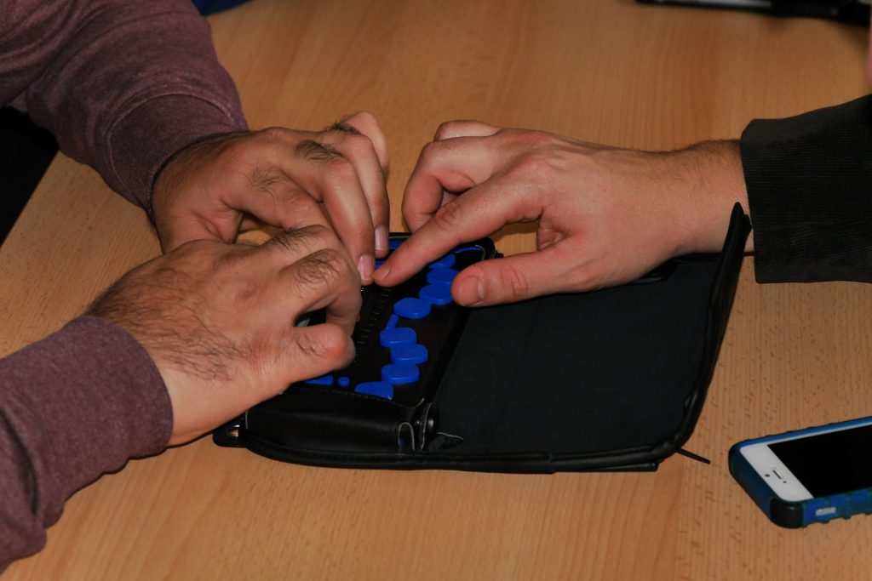 | © Látássérült Emberek Segédeszköz Konferenciája
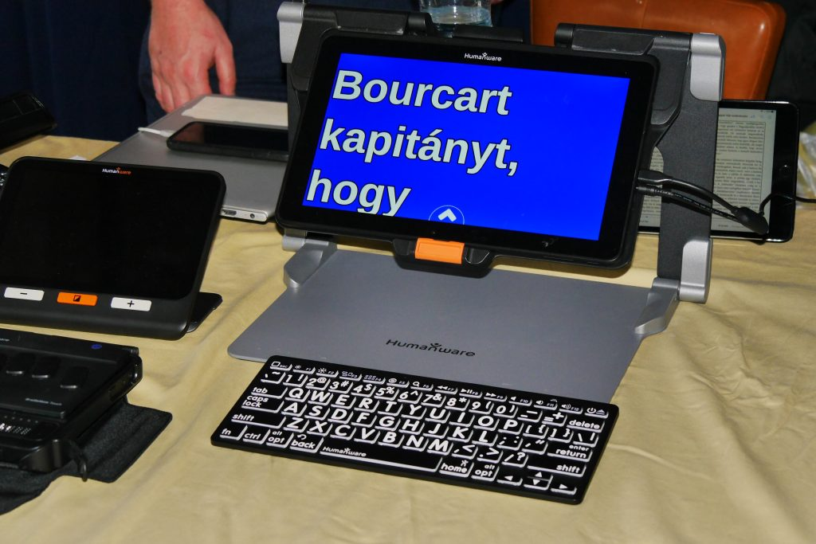 | © Látássérült Emberek Segédeszköz Konferenciája
Eredeti tartalom: Vakok és Gyengénlátók Hermina Egyesülete
Továbbította: Helló Sajtó! Üzleti Sajtószolgálat
Ez a sajtóközlemény a következő linken érhető el:

